DOS ANGLES I UN COSTAT (A’- B’- c)
- Per calcular el tercer angle que falta, sumem els dos angles que tenim i ho restem a 180º. (C’)
- Per calcular un costat apliquem el Teorema del Sinus. (a)
- L’últim costat apliquem el Teorema del Cosinus. (b)

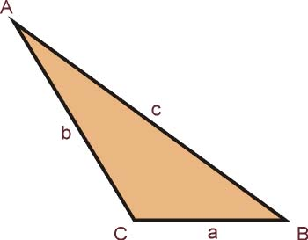

- Teorema del Sinus
$$\frac{a}{Sin A}=\frac{b}{SinB}=\frac{c}{SinC}$$
- Teorema del Cosinus
$$a^{2}=b^{2}+c^{2}-2·b·c·cosA$$
$$b^{2}= a^{2}+ c^{2}-2·a·c·cosB$$
$$c^{2}=a^{2}+ b^{2}-2·a·b·cosC$$

